«СОГЛАСОВАНО»  Глава Администрации  А.П.Хачатурян  ___________________  «____» ___________2016 г | «УТВЕРЖДАЮ»  Руководитель МОУ «Башкирская средняя общеобразовательная школа»  О.А. Павличенко _________________________________ «____» ___________2016 г
«СОГЛАСОВАНО»
Начальник ОГИБДД ОМВД
Росии «Притобольный»
Капитан полиции А.Г.Боблев
__________________________
подпись
«____» ___________2016 г

Паспорт
дорожной безопасности образовательного учреждения
МОУ «Башкирская средняя общеобразовательная школа»
наименование образовательной организации

2016 год

Общие сведения

Муниципальное общеобразовательное учреждение «Башкирская средняя общеобразовательная школа»
наименование ОУ

Форма собственности : Муниципальное общеобразовательное учреждение
Юридический адрес ОУ : 641785,Курганская область Половинский район,
село Башкирское, ул. Школьная, д.10. телефон директора -(35 238) 9-41-44
Фактический адрес: 641785,Курганская область Половинский район,
село Башкирское, ул. Школьная, д.10. телефон директора -(35 238) 9-41-44

Руководители ОУ :
Заведующая филиалом Павличенко Ольга Анатольевна (35 238) 9-41-44
(фамилия, имя, отчество) ( телефон)

Заместитель директора
по учебной работе Анкудинов Андрей Аркадьевич (35 238) 9-41-44
(фамилия, имя, отчество) ( телефон)

Заместитель директора
по воспитательной работе Черепанова Татьяна Петровна (35 238) 9-41-44

Ответственные работники
муниципального органа
образования специалист по ОТ и ТБ Бурцева Н.А.
(должность) (фамилия, имя, отчество)
(35 238) 9-10-08
телефон
Ответственные от
Госавтоинспекции старший гос. автоинспектор Дедов В.Г
(должность) (фамилия, имя, отчество)
Ответственные работники
за мероприятия по профилактике
детского травматизма заместитель по ВР Черепанова Т.П. .
(должность) (фамилия, имя, отчество)
(35 238) 9-41-44
телефон

Руководитель или ответственный
работник дорожно-эксплуатационной
организации, осуществляющей
содержание УДС Шмаков Л.П. (35 238)9-41-67
(фамилия, имя, отчество) телефон

*Дорожно-эксплуатационные организации ,осуществляющие содержание УДС ,несут ответственность в
Соответствии с законодательством РФ (Федеральный закон «О безопасности дорожного движения» №196-ФЗ,КоАП ,Гражданский кодекс)

Руководитель или ответственный
работник дорожно-эксплуатационной
организации, осуществляющей
содержание УДС Шмаков Л.П. (35 238)9-41-67

(фамилия, имя, отчество) телефон

Количество учащихся : 91
Наличие уголка по БДД имеется, левая рекриация 1-этаж
( если имеется указать, место нахождения)

Наличие класса по БДД : отсутствует
( если имеется указать, место нахождения)

Наличие автогородка: отсутствует
( если имеется указать, место нахождения)

Наличие автобуса в ОУ ____________________________________
(при наличии автобуса)
Владелец автобуса Муниципальный орган управления образованием
Администрации Половинского района
(ОУ, муниципальное образование)

Время занятий в ОУ : 1-я смена : 8.30-14.35

Телефоны оперативных служб:
Служба спасения : 01 , с сотовых 112
Полиция : 02
Скорая помощь : 03
Содержание
План-схемы ОУ.
район расположения ОУ , пути движения транспортных средств и детей( обучающихся);
организация дорожного движения в непосредственной близости от образовательной организации с размещением соответствующих технических средств ,маршруты движения детей и расположение парковых мест;
маршруты движения организованных групп детей от ОУ к стадиону ,детской спортивной школе;
пути движения транспортных средств к местам разгрузки /погрузки и рекомендуемых безопасных путей передвижения по пути образовательного учреждения.

Информация об обеспечении безопасности перевозок детей специальным транспортным средством (автобусом)
общие сведения ;
маршрут движения автобуса до ОУ;
безопасное расположение остановки автобуса ОУ.

III.Приложения:
1.План-схема ОУ.
План –схема района расположения ОУ ,
Пути движения транспортных средств и детей(обучающихся)
Схема № 1

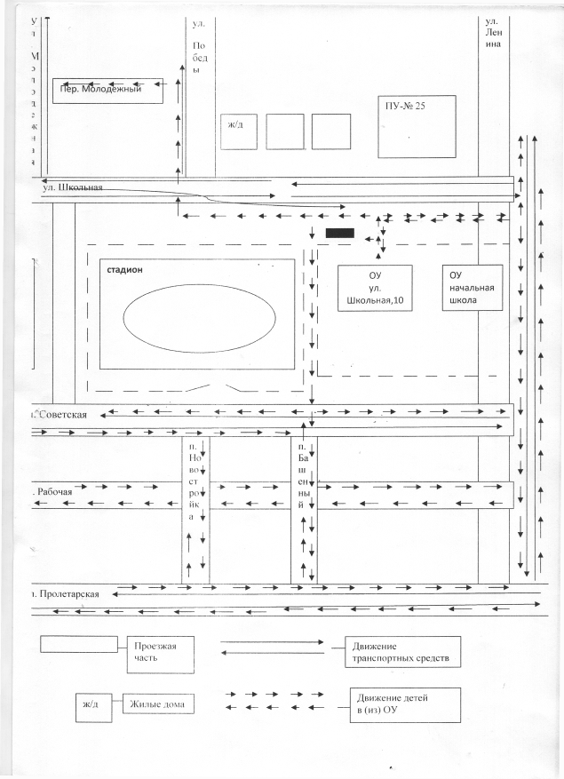

Рекомендации к составлению план - схемы района расположения ОУ
1. Район расположения образовательного учреждения определяется группой жилых домов, зданий и улпчно-дорожной сетью с учетом остановок (центром которого является непосредственно образовательное учреждение;
- Территория, указанная в схеме, включает в себя:
- образовательное учреждение;
- стадион вне территории ОУ. на котором могут проводиться занятия по физической культуре (при наличии):
- жилые дома, в которых проживает большая часть детей (учеников) данного образовательного учреждения;
- автомобильные дороги;
  - На схеме обозначено:
- расположение жилых домов, зданий и сооружений;
- сеть автомобильных дорог;
- пути движения транспортных средств;
- пути движения детей (учеников) в/из образовательного учреждения;
- названия улиц.
Схема необходима для общего представления о районе расположения ОУ. Для изучения безопасности движения детей на схеме обозначены наиболее частые пути движения учеников от дома (от отдаленных остановок маршрутных транспортных средств) к ОУ и обратно.
При исследовании маршрутов движения детей необходимо уделить особое внимание опасным зонам, где часто дети (ученики, обучающиеся) пересекают проезжую часть не по пешеходному переходу.

Схема организации дорожного движения в непосредственной близости от образовательного учреждения с размещением соответствующих технических средств, маршруты движения детей и расположение парковочных мест
Образец схемы.
(допускается схему дополнять фотоматериалами)
Схема № 2

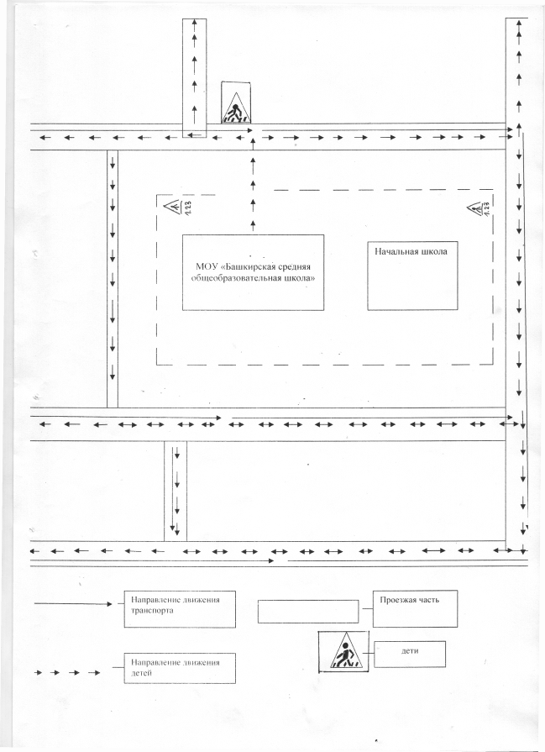

Рекомендации к составлению схемы организации дорожного движения в непосредственной близости от образовательного учреждения
Схема организации дорожного движения ограничена автомобильными дорогами, находящимися в непосредственной близости от образовательного учреждения; На схеме обозначено:
- здание ОУ с указанием территории, принадлежащей непосредственно ОУ (при наличии указать ограждение территории);
- автомобильные дороги;
- уличные пешеходные переходы на подходах к ОУ;
- дислокация существующих дорожных знаков и дорожной разметки;
- другие технические средства организации дорожного движения;
- направление движения транспортных средств по проезжей части;
- направление безопасного маршрута движения детей (учеников, обучающихся);
  - На схеме указано расположение остановок маршрутных транспортных средств и безопасные маршруты движения детей (учеников) от остановочного пункта к ОУ и обратно;
  - При наличии стоянки (парковочных мест) около ОУ, указывается место расположение и безопасные маршруты движения детей (учеников) от парковочных мест к ОУ и обратно. К схеме (в случае необходимости) должен быть приложен план мероприятий по приведению существующей организации дорожного движения к организации движения, соответствующей нормативным техническим документам, действующим в области дорожного движения, по окончании реализации которого готовится новая схема.

Маршруты движения организованных групп детей от ОУ к стадиону, детско- спортивной школе
Образец схемы.

Рекомендации к составлению схемы маршрутов движения организованных групп детей от ОУ к стадиону, парку или к спортивно-оздоровительному комплексу
На схеме района расположения ОУ указываются безопасные маршруты движения детей от ОУ к стадиону, детско-спортивной школе и обратно.
Данные схемы должны использоваться преподавательским составом при организации движения групп детей к местам проведения" занятий вне территории ОУ.

Пути движения транспортных средств к местам разгрузки/погрузки и рекомендуемые пути передвижения детей по территории образовательного учреждения
Образец схемы.

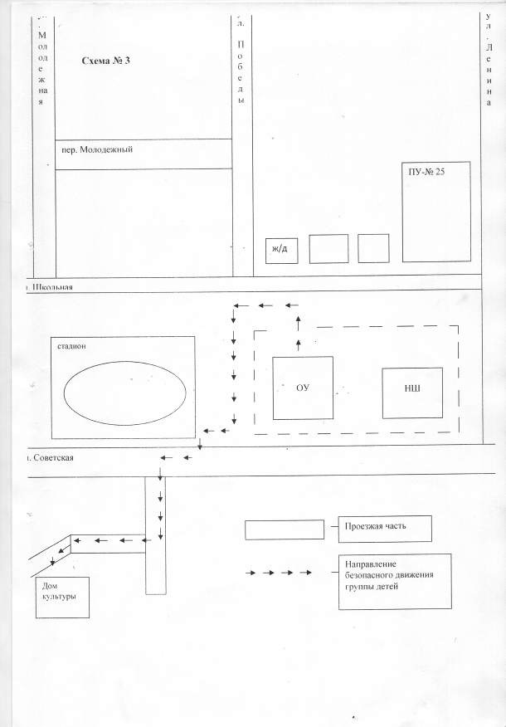

Рекомендации к составлению схемы пути движения транспортных средств к местам разгрузки/погрузки.
На схеме указывается примерная траектория движения транспортного средства на территории ОУ, в том числе место погрузки/разгрузки, а также безопасный маршрут движения детей во время погрузочно-разгрузочных работ.
В целях обеспечения безопасного движения детей по территории ОУ необходимо исключить пересечение пути движения детей и пути движения транспортных средств.

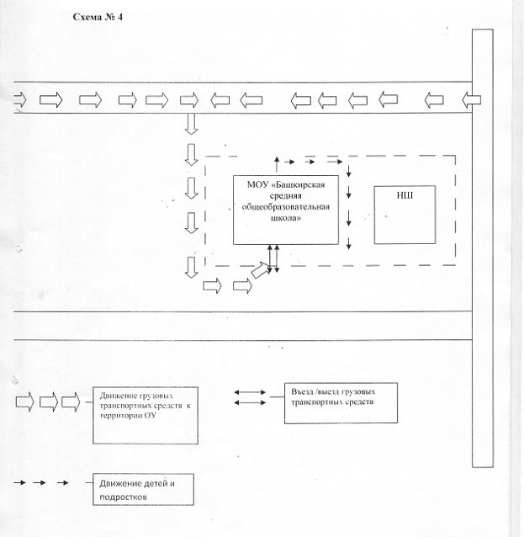

Общие сведения

Марка ПАЗ-32053-70
Модель_____________________
Государственный регистрационный знак ___Х 309 КР________________
Соответствие конструкции требованиям, предъявляемым к школьным автобусам
Имеются ремни безопасности, оборудование ГЛАНАСС, тахограф
- Сведения о водителе автобуса

ФИО | Принят на работу, дата, № приказа | Стаж в категории Д | Дата предстоящего медосмотра | Период  Проведения  стажировки | Повышение  квалификации | Допущенные  Нарушения  ПДД
Антонов Александр Михайлович | 17.03.2010, приказ №26 | 6 лет | Август  2017 год | 05.08.2016 г | 05.08.2016 г

- Организационно – техническое обеспечение

  - Лицо, ответственное, за обеспечение безопасности дорожного движения:
Воронов Алексей Иванович, удостоверение БД № 003193 от 25.03.2015 г
  - Организация проведения предрейсового и послерейсового медицинского осмотра водителя: осуществляет Курц Анна Николаевна
на основании договор № 51 от 08.11.2012 года
действительного до постоянно
  - Организация проведения предрейсового и послерейсового осмотра транспортного средства:
осуществляет Воронов Алексей Иванович
на основании приказ от 25.08.2016 года № 79
действительного до 25.08.2017 года
Договор с ПАТП -1, б/н на ТО-1, ТО-2 и ремонт
  - Дата очередного технического осмотра апрель - октябрь
  - Место стоянки автобуса в нерабочее время: гараж МОУО Администрации Половинского района
Меры, исключающие несанкционированное использование: охрана
- Сведения о владельце
Юридический адрес владельца: Курганская область, Половинский район, с. Половинное, ул. Советская,50
Фактический адрес владельца: Курганская область, Половинский район, с. Половинное, ул. Советская,50

Телефон ответственного лица: 8(35238)-9-19-07

- Сведения об организациях, осуществляющих перевозку детей специальным транспортным средством (автобусом)

Рекомендуемый список контактов организаций, осуществляющих перевозку детей специальным транспортным средством (автобусом).

- Сведения о ведении журнала инструктажа.
Журнал ведется.
Ответственный за ведение журнала Воронов Алексей Иванович

Маршрут движения автобуса ОУ.

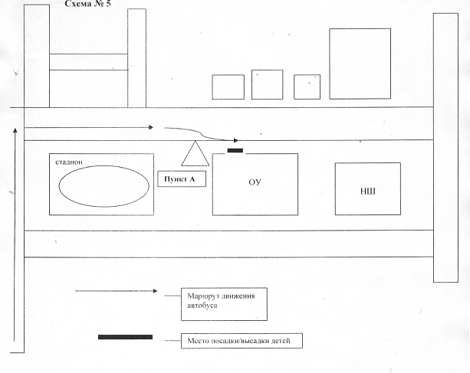

Рекомендации к составлению схемы маршрута движения автобуса ОУ.
На схеме указываются пункты, через которые происходит следование автобуса, оборудованные места остановок для посадки и высадки детей на пункте. На схеме указан безопасный маршрут следования автобуса ОУ из пункта А в пункт В, а также обозначены:
- жилые дома:
- здание ОУ;
- автомобильные дороги;
- дислокация существующих дорожных знаков на пути следования автобуса ОУ;
- пешеходные переходы, пересекающие проезжую часть маршрута движения автобуса ОУ;
другие технические средства организации дорожного движения. Дополнительно, при наличии трудных (опасных) участков дорог по пути следования автобуса, представляется целесообразным давать их подробное описание с рекомендациями по безопасному преодолению.
Кроме того, рекомендуется дополнять паспорт соответственно фотоматериалами с изображением таких участков, а также с изображением остановочных пунктов и мест ожидания.

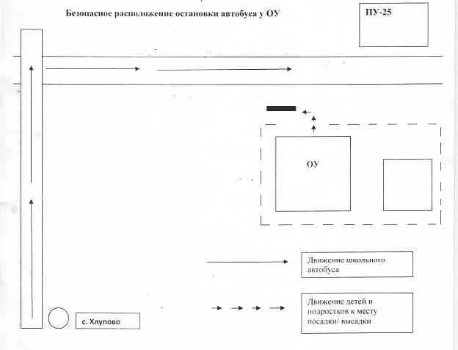
Рекомендации к составлению схемы расположения остановки автобуса ОУ.
На схеме указывается подъезд в оборудованный «карман» или другое оборудованное место для посадки и высадки детей из автобуса ОУ, и дальнейший путь движения автобуса по проезжей части, а также безопасный маршрут движения детей (обучающихся) от остановки автобуса.
На схеме обозначено:
- жилые дома района расположения ОУ;
- здание ОУ;
- ограждение территории ОУ (при наличии);
-автомобильные дороги.

